PRZYJACIELA PRZYRODY

DLA

……………………………………………………………………………………………….

- Zna czynniki zagrażające środowisku przyrodniczemu.
- Potrafi podać źródła, rodzaje, skutki zanieczyszczeń wód, powietrza, gleby, zagrożenia flory i fauny.
- Zna sposoby mające wpływ na ratowanie przyrody.
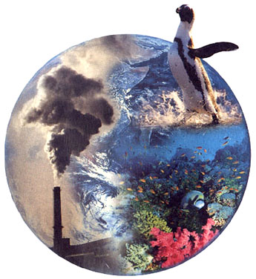
- Czuje się odpowiedzialny za stan przyrody na Ziemi.

Wychowawca Komisja Dyrektor

Tarchały Wielkie 10. 03. 2006

